АДМИНИСТРАЦИЯ АЛЕЙСКОГО РАЙОНА
АЛТАЙСКОГО КРАЯ

П О С Т А Н О В Л Е Н И Е
28.05.2018 № 175

г. Алейск

В соответствии с Федеральными законами от 06.10.2003 №131-ФЗ «Об общих принципах организации местного самоуправления в Российской Федерации», от 25.12.2008 № 273-ФЗ «О противодействии коррупции», от 02.03.2007 № 25-ФЗ «О муниципальной службе в Российской Федерации», Законом Алтайского края от 03.06.2010 № 46-ЗС «О противодействии коррупции в Алтайском крае»
п о с т а н о в л я ю:

Постановление Администрации Алейского района от 06.06.2014 № 349 « Об утверждении Порядка размещения сведений о доходах, об имуществе и обязательствах имущественного характера лиц, замещающих муниципальные должности, муниципальных служащих органов местного самоуправления Алейского района Алтайского края и членов их семей на официальном сайте Администрации Алейского района Алтайского края и предоставления этих сведений газете «Маяк труда» для опубликования» признать утратившим силу.

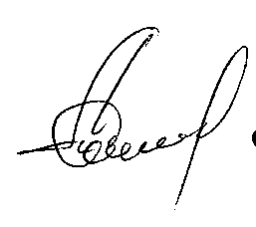
Первый заместитель главы Администрации
района по оперативным вопросам
председатель комитета ЖКХ, транспорта,
архитектуры и строительства С.Г. Тарасов

Е.А.Тюрина
22536

